資料２

ナンバープレートカバー装着時の視認性試験

１．試験概要

試験主体 （社）全国自動車標板協議会が独立行政法人交通安全環境研究所に委託
日 時 平成１８年２月１０日 （金） １３：００～１８：３０
場 所 交通安全環境研究所 灯火・電波実験棟
評価実施者 一般募集した運転免許保有者 １１名
試験方法 視認性実験用ボードの高さ１㍍の位置に番号標を保持し、２０㍍離れた位置から番号標が識別できるかどうかの評価を行った。試験環境は２００ルクス（昼間相当）と１０ルクス（夜間相当）および正対する位置と右３０度の角度で実施。

試験方法 試験用カバー（透過率は簡易測定）
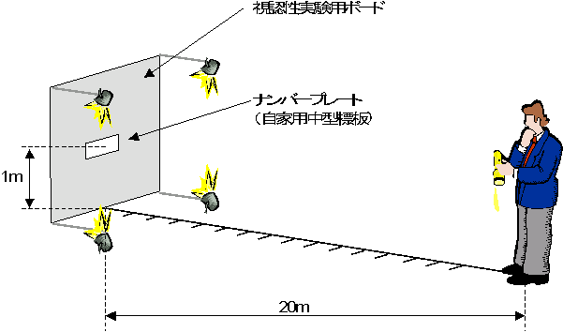
２．試験結果（報告書より抜粋）
（カバーごとの可視光線透過率は、測定機器を用いた計測後の透過率である。）

カバーの可視光線透過率及び着色有無と視認性の関係として以下のことが明らかになった。

・ 可視光線透過率約80％以下のカバーを装着した場合に、視認性が劣るとする評価が多い。
・ 可視光線透過率約90％（クリア含む）のカバーについては、視認性への影響はないとする評価であったが、暗いときに視認角度をつけて見た場合に地域名表示等の小さな文字の視認距離が短くなっており、視認性劣化の影響が部分的に現われている。
・ 緑などの色がついているカバーについては、背景色の視認性が劣化したとする評価であった。一方、無彩色（黒色）で可視光線透過率約70％以上のカバーについては、背景色の視認性への影響は少ないものの、明るい時に表面反射による視認性劣化の影響があったとする評価であった。

３．諸外国におけるナンバープレートカバーの規制について
ナンバープレートカバーの装着を法令で禁止または一部規制している国（アメリカ合衆国は州単位）がある。
① ナンバープレートを覆うことを禁止している国（州）の例
アメリカ合衆国コロラド州、コネチカット州、デラウェア州、ニューヨーク州、ドイツ、
② 着色されていないカバーであれば装着可能な国（州）の例
アメリカ合衆国ハワイ州、ジョージア州、マサチューセッツ州、ニューハンプシャー州、オンタリオ州、イギリス

アメリカ合衆国、カナダ 平成１８年調査
英国、ドイツ 平成５年調査

